7.05
Технология
Мальчики: ТЕМА «Основные требования к проектированию изделий (2 час)»
Одним из основных требований, предъявляемым при проектировании изделий, является технологическое требование. Деталь считается технологической, если она изготовлена с наименьшими затратами труда. Понятие технологичности тесно связано с экономичностью изготовления деталей и изделий.
Экономичность – производство изделия с наименьшими затратами, получение наибольшей прибыли при эксплуатации изделий.
Точность - должна быть такой, чтобы деталь не стоила слишком дорого. Экономичность противоречит точности детали или изделия. Чем выше точность, тем больше времени ,энергии, человеческих сил потребуется на изготовление детали, тем дороже оно будет. Поэтому точность изготовления должна быть такой, чтобы деталь не стоила слишком дорого.
Эргономика - предусматривает изготовление такого изделия, которое обслуживалось человеком с наименьшими затратами его энергии, движений, сил было бы удобным в использовании. Например: Возьмем два одинаковых изделия, скалка с простой ручкой и скалка со сложной ручкой. Какое изделие будет эргономичным и почему?
Безопасность - технологических процессов и операций предусматривает создание изделий, не представляющих опасности для человека, изготавливаемых без нарушения его здоровья, жизнедеятельности. При использование изделия готового изделия должна исключаться возможность травматизма.
Экологичность – одно из актуальных требований, предъявляемых к технологичности. Проект в изготовлении и эксплуатации изделия должен быть без нанесения вреда окружающей среды.
Изучить материал.
Придумать простое изделие которое вы смогли бы изготовить сам и:
- Проанализируйте проблемы, с которыми сталкивается потребитель приобретая его (будущие изделие) в магазине.
- Определите требования к изделию.
- Осуществите поиск вариантов изделия.
- На основе анализа выберите варианты изготовления изделия.
- Проанализируйте возможности школьной мастерской, которые позволят определиться в выборе варианта формы изделия.

Технология Девочки:
Русский язык
3 и 5 урок
выполнить в ворде или на отдельном листе (лист сфотографировать, отправить), выслать по адресу на сайт школы everest.distant andex.ru или по адресу: nadez-antonova@yandex.ru
Не забудьте указать фамилию и дату
(дополнительными источниками воспользуйтесь, если совсем забыли материал)
Морфемика. Словообразование. Зачет по теме

1. В каком варианте верно определение: Словообразование – раздел науки о языке, в котором…
А) даются ответы на вопросы, как построены (т.е. из каких частей состоят) слова и как они образованы (т.е. от чего и с помощью чего),
Б) изучается звуковая сторона слова,
В) изучаются правила правописания слов,
Г) изучается история слова,
Д) изучается лексическое значение и употребление слов.

2 . Морфема – это…:
А) наименьшая значимая часть слова;
Б) звук;
В) Буква;
Г) слово;
Д) словосочетание

3. Раздел языкознания, изучающий систему морфем языка и морфемную структуру слов, называется:
А) фонетикой
Б) синтаксисом
В) морфологией
Г) морфемикой
Д) фразеологией

4. Что такое основа?
А) главная значимая часть слова,
Б) значимая часть слова перед корнем,
В) часть изменяемого слова без окончания или все неизменяемое слово,
Г) значимая часть слова без корня,
Д) значимая часть слова, служащая для образования новых форм слова.

5.Корень – это…:
А) состав слова
Б) центральный элемент структуры слова
В) основа слова
Г) логическое ударение
Д) система морфем

6. Какие слова называются однокоренными?
А) Слова с одним лексическим значением
Б) слова с переносным значением
В) слова с прямым значением
Г) слова с одинаковым корнем
Д) слова с несколькими лексическими значениями

7. Определите вариант, в котором дана форма слова мести:
А) вымести,
Б) подмету,
В) подметенный,
Г) подметавший,
Д) метет.

8. В каких случаях в сложных словах пишется соединительная гласная е?
А) только после основ на мягкий согласный и Ц,
Б) после основ на мягкий согласный и гласные,
В) после основ на мягкий согласный,
Г) только после основ на мягкий согласный, шипящий и Ц,
Д) после основ на шипящий и Ц.

9. Найдите слово с нулевым окончанием:
А) книга
Б) умный
В) стул
Г) вышла
Д) сильное

10 Определите способ словообразования: лесоруб, снегопад, водоустойчивый:
А) суффиксальный
Б) приставочный
В) приставочно-суффиксальный
Г) переход одной части речи в другую
Д) сложение основ

11. Определите способ образования существительного учительская:
А) суффиксальный;
Б) переход из одной части речи в другую;
В) сложение основ
Г) приставочно-суффиксальный,
Д) безаффиксный.

12. Укажите, какой частью речи является подчёркнутое слово в предложении: Мы вошли в столовую.
А) прилагательное
Б) причастие
В) существительное
Г) наречие
Д) местоимение

13. Определите, с помощью каких морфем образовалось слово преотличный:
А) суффикс,
Б) два суффикса,
В) приставка и суффикс,
Г) приставка,
Д) соединительной гласной Е.

14. Какое слово образовано путём сложения основ:
А) настенный,
Б) подоконник,
В) пешеходный,
Г) ВУЗ,
Д) кресло-кровать.

15. Слова какого ряда имеют две приставки?
А) предпосылка, предсказание, предубеждение
Б) предрассветный, преподнести, преувеличить
В) предыдущий, предшествовать, предусмотреть
Г) предъюбилейный, предполагать, предугадать
Д) предутренний, преднамеренный, провозвестник

АФК
Сделайте разминку перед выполнением упражнений.
Выполните упражнения максимальное количество раз на время. Снимите видео выполнения упражнений.
1. Подъем двух ног, лежа на спине, руки вдоль туловища. 30 секунд.
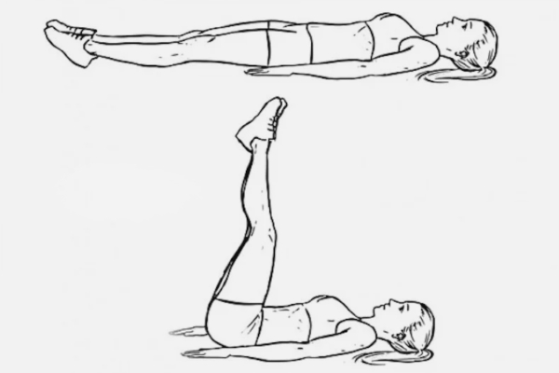
2. Из упора присев прыжком в упор лежа. 30 секунд.
. «Планка». 30 секунд.

История
Дата | Класс | Тема | Домашнее задание
07.05 | 6а | Культурное пространство Руси в середине XIII - XIV вв.  Интернет-урок:  Зарапин Р.В. Культура Руси XIII - XIV вв.  https://www.youtube.com/watch?v=ljKxp8QzN9U | - Просмотреть интернет-урок.  - Прочитать учебник:  История России. 6 класс. Учебник под ред. Торкунова А.В., 5-е изд. М.: Просвещение, 2019. Часть 2, §24, Стр. 49-56.  - Выписать в тетрадь термины из рубрики «Запоминаем новые слова» на Стр. 19, 26, 33, 40.  Письменного задания на эту неделю не будет.
09.05 | 7а | 9 мая – День Победы (выходной). | Предлагаю факультативное задание.  Выяснить у родителей, дедушек, бабушек, кто из ваших прадедов и других родственников воевал, и составить короткий рассказ об одном из них.  На сайтах «Память народа» и «Подвиг народа» выложены рассекреченные данные о солдатах Великой Отечественной войны из архивов Министерства обороны РФ.  https://pamyat-naroda.ru  http://podvignaroda.ru/?#tab=navPeople_search  На этих сайтах можно по фамилии, имени и отчеству советского солдата найти его награды, приказы о награждениях с описанием, где и за что они получены, а также уточнить боевой путь войсковых соединений, в рядах которых воевал солдат.  !!! Кто выполнит факультативное задание – получит дополнительную оценку.

